В Катон-Карагайском районном суде проведена пресс-конференция по итогам работы отправления правосудия за І квартал 2021 года, в котором приняли участие представители СМИ.
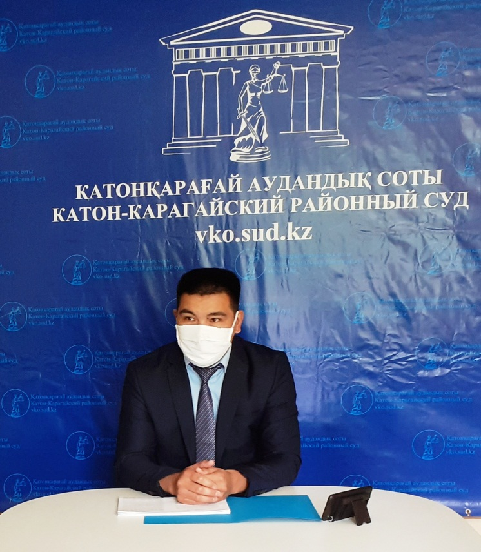

В ходе пресс-конференции и.о.председателя Нурсапинов Н.С проинформировал о проделанной работе суда, так за указанный период в суде рассмотрено - 6 уголовных дел в отношении 6 лиц, из них с вынесением обвинительных приговоров - 3 , с прекращенем 2 дела, из них 1 дело с окончено с примененим медиации. Всего рассмотрено – 45 гражданских дел, из них с вынесением решений – 9 дела, прекращено производством - 19 дел, 7 дел оставлены без рассмотрения, с применением медиации окончено - 17 дел.
За указанный период судом было рассмотрено - 23 дел об административных правонарушениях в отношении 23 лиц, из них с вынесением постановлений о наложении административного взыскания - 15 дела , производством прекращены - 8 административных дел, 7 из которых окончено с применением медиации.
За отчетный период дела рассмотрены с применением средств аудио-видео фиксации и в режиме онлайн посредством видеоконференцсвязи, с примененем мобильной видеоконференцсвязи, отличительной чертой которой является использование гаджетов для участия в процессе.
В связи с внедрением в судебное делопроизводство современных информационных технологий, налажена и ведется работа по принятию исковых заявлений в электронном виде посредством интернет-сервиса «Судебный кабинет».
В завершении пресс-конференции и.о.председателя суда Нурсапинов Н.С. ответил на все вопросы представителей средств массовой информации.

Пресс-служба Катон-Карагайского районного суда

